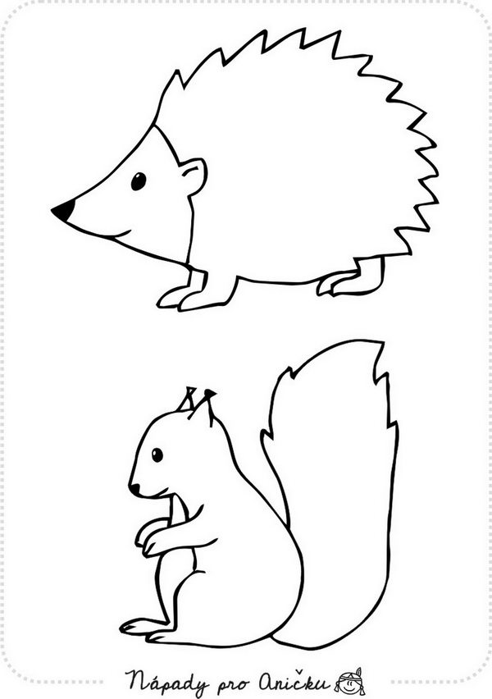

Meno:

Priezvisko:

Škola:

Trieda:

Meno:

Priezvisko:

Škola:

Trieda:

Meno:

Priezvisko:

Škola:

Trieda:

Meno:

Priezvisko:

Škola:

Trieda:

Meno:

Priezvisko:

Škola:

Trieda: